西山卫生信息
第166期

昆明市西山区卫生健康局办公室 2020年10月20日

物质充裕的今天，我们怎么吃？
-西山区2020“健康西山大讲堂”巡讲活动走进政府机关

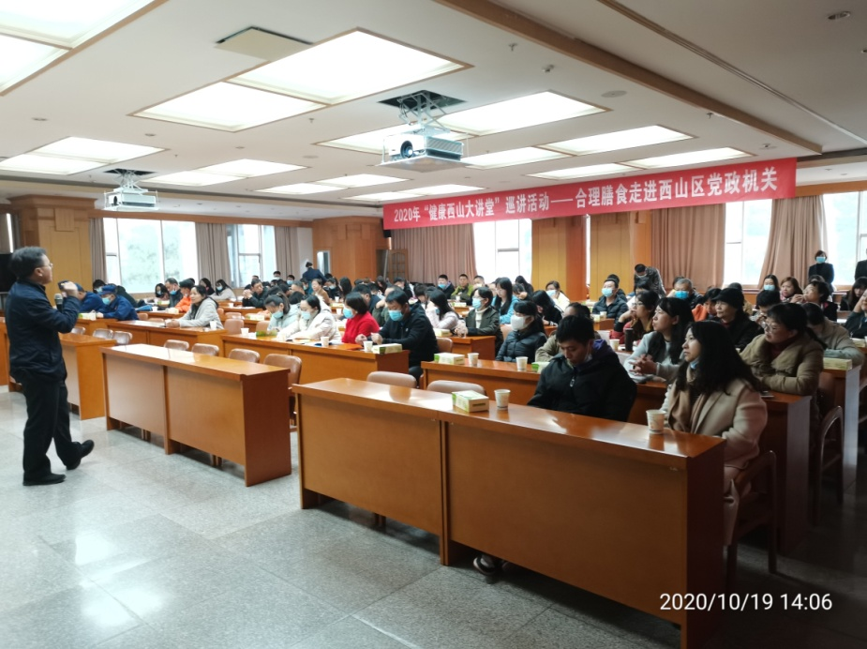
健康是社会发展的基础条件，是民族昌盛和国家富强的重要标志，也是广大人民群众的共同追求。为贯彻落实党中央，省、市关于推进健康中国建设的战略部署。按照区政府印发《西山区
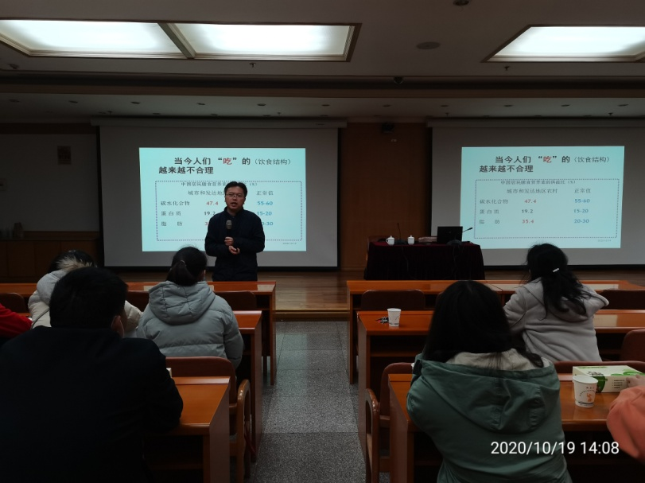
“健康西山讲堂”巡讲活动实施方案》的工作安排，为提高西山区机关事业干部职工的健康素养水平，建立良好健康的生活方式和健康行为管理能力，西山区＂健康西山讲堂＂系列一一合理膳食巡讲活动于2020年10月19日走进西山区政府大楼—机关事业单位。结合公务员特殊职业性，西山区疾病预防控制中心精心安排师资。邀请了云南省全科医学培训中心、昆明医科大学海源学院李伟明副教授、副院长，为西山区机关事业单位干部做了“合理膳食、健康饮食”专题讲座。李副教授开门见山的指出了当今宴请聚餐存在的多种危险因素、主副食颠倒、荤素菜颠倒、营养物质结构被打乱等常态，瞬间引起了大家的共鸣。随后，李副教授就大家关心的“平衡膳食的基本要求 ”、“ 我们需要健康饮食健康生活方式”、“ 膳食和营养状况变迁的三阶段”、“ 世界卫生组织公布的全球十大垃圾食品”等课题进行讲解。并从民间传统饮食理念着手，为大家分享了“若要身体安，三分饥和寒”、“有粗有细，不甜不咸，三四五顿，七八分饱”等蕴含科学又浅显易懂的真理。培训中，色彩丰富，图文并茂的美食图片不时跃然屏幕，贴近生活的浓厚气息让参会人员享受了一场“舌尖健康”的盛宴。
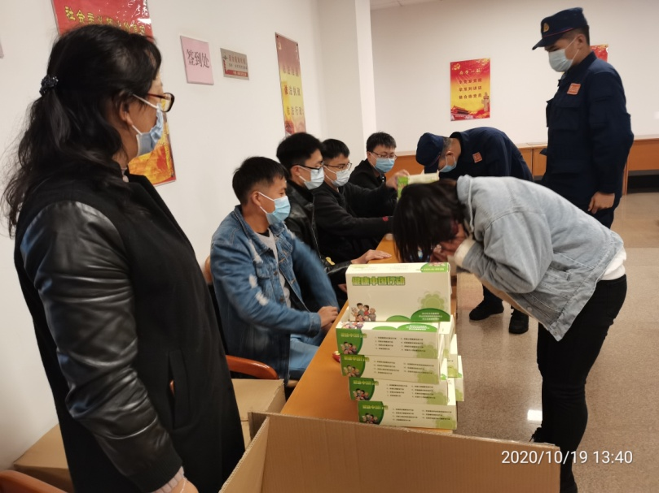
为让更多干部接受健康理念，区卫健局从关心干部职工身心健康出发，高度重视，周密安排。组织各局、委、办共124名干部职工参与了课堂内容分享。公务员平时工作任务繁重、压力大，健康的生活方式难以建立，良好的饮食结构不易搭建。此次健康巡讲，让机关事业单位职工对合理膳食有了新的理念和方法，对自身健康进一步增加了责任感。李伟明老师讲课风趣幽默，会场不时传来阵阵笑声，授课在轻松愉悦的环境中进行……
健康身体需要健康饮食，健康饮食需要平衡膳食，大家应该积极采取健康生活方式，移风易俗，改革宴请，回归自然营养物质结构，自觉参考中国居民膳食宝塔，合理膳食。
本次巡讲，疾控中心工作人员对参会干部发放了健康素养系列“健康中国”抽纸130盒，“三减三健核心知识1-2”、“控烟知识”250余份。

编（校）稿：朱玉梅 审稿人：袁聪玲

